Erasmus+ COMIX & DIGITAL projesi öğrencileri tarafından gerçekleştirilmiş
çevrimiçi anket sonuçları

Sophie SAFFI & Martine SOUSSE

Giriş

COMIX & DIGITAL projesinin Fransız, İspanyol ve Türk öğrencileri tarafından çizgi roman uzmanları ve okuyucuları arasında kadınların bu profesyonel alandaki yerine ilişkin çevrimiçi bir anket gerçekleştirilmiştir. Anket aynı zamanda çizgi roman karakterlerinin özellikleri konusunda toplumsal cinsiyet konusunu da ele almıştır.
Anket soru formunu Kasım 2021'de, Akademisyen Isabelle Régner (Aix-Marseille Üniversitesi, Kadın-Erkek Eşitliği ve Ayrımcılıkla Mücadeleden Sorumlu Başkan Yardımcısı,) ve Delphine Martinot (Clermont Auvergne Üniversitesi, LPSC) danışmanlığında Fransız öğrenciler tarafından oluşturulmuştur. Daha sonra Sophie Saffi, Saime Evren Köylü Baydemir (Aix-Marseille Üniversitesi) ve Isabel Comitre (Malaga Üniversitesi) tarafından projenin diğer dillerine çevrildi ve Aralık 2022'den Şubat 2023'e kadar Martine Sousse (Made in La Boate) ve Christine Lamiraux (ESDAC) tarafından çevrimiçi olarak düzenlenmiştir. Fransız, İspanyol ve Türk öğrenciler bilgileri kendi ülkelerine aktarmıştır. Kullanılabilir 99 yanıt yanı sıra iki büyük örneklem (44 Fransız katılımcı ve 48 Türk katılımcı) ve bir azınlık örneklem (7 İspanyol katılımcı) toplanmıştır.
Profesyoneller Fransız yanıtların %40,3'ünü (kütüphaneciler %23,4; illüstratörler %10,6; grafik tasarımcılar %6,3), Türk yanıtların %39,6'sını (illüstratörler) ve İspanyol yanıtların %66,6'sını (illüstratörler) oluşturmaktadır.
Okuyucularının %59,7'sini Fransızca yanıtlar, %60,4'ünü Türkçe yanıtlar ve %33,3'ünü İspanyolca yanıtlar oluşturmuştur. Ankete yanıt veren Türk ve İspanyol profesyonellerin hepsi illüstratör olduğu için homojen bir örneklem oluştururken, Fransız örneklem kütüphanecilerden gelen temsili sayıda yanıtlarla daha heterojen bir örneklem oluşturmaktadır. Aşağıda, çoğunluğunu kadınların oluşturduğu, İspanyol ve Türk katılımcıların 19-25 yaş aralığında olduğu, Fransız katılımcıların ise tüm yaş kategorilerini temsil ettiği bir katılımcı tipolojisi bulunmaktadır.

Hangi yaş grubuna aitsiniz?
Fransa: %2,2’si 15/18 yaş ; %22,7’si 19/25 yaş; %18,2’si 26/30 yaş; %18,2’si 31/40 yaş; %27,3’ü 41/50 yaş; %11,4’ü -51+ yaş
Türkiye: %14,6'sı 15/18 yaş; %75'i 19/25 yaş
İspanya: %85,7’si 19/25 yaş; %14,3’ü 41/50 yaş

Kendinizi hangi cinsiyetle tanımlıyorsunuz?
Fransa: %77,3 kadın; %20,5 erkek; %2,2 Non-binary/ ikili cinsiyet
Türkiye: %58,3 Kadın; %22,9 Erkek; %12,5 Non-binary/ ikili cinsiyet
İspanya: %71,4 Kadın; %14,3 Erkek; %14,3 Non binary/ ikili cinsiyet

Ne sıklıkla çizgi roman okursunuz?
Fransa: %40,9 yılda birkaç kez; %29,5 ayda birkaç kez; %20,5 haftada birkaç kez
Türkiye: %29,2 yılda birkaç kez; %20,8 ayda birkaç kez; %37,5 haftada birkaç kez
İspanya: %42,9 yılda birkaç kez; %28,6 ayda birkaç kez; %14,3 haftada birkaç kez; %14,3 her gün

Favori çizgi roman türleriniz var mı?
Aşağıdaki türler önerilmiştir: Fantastik, Romantik, Bilim Kurgu, Tarihi, Macera, Mizahi, Drama, Erotik, Korku, Gençlik, Eğitici, Gerilim, Diğer (lütfen belirtiniz).
Birden fazla cevap işaretlemek mümkün olmuştur. Bu araştırmada en belirgin sonuçlar seçilmiştir.

Fransa: (işaretlenen toplam cevap sayısı = 173)
Macera %15; Mizahi %15; Tarihi %10,4; Bilim Kurgu %9,2; Fantastik %8,6
Türkiye: (işaretlenen toplam cevap = 218)
Fantastik %17,4; Macera %13,3; Bilim-Kurgu %11,4; Mizahi %9,6
İspanya: (işaretlenen toplam cevap = 25)
Bilim Kurgu %20; Fantastik %16; Macera %8; Mizahi %8

Fransızca yanıtlar (yanıt sayısına göre sıralanmıştır)
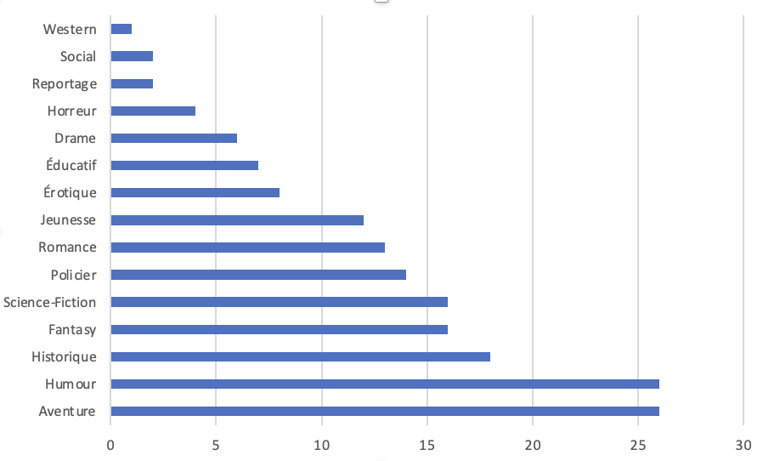
Türkçe yanıtlar (yanıt sayısına göre sıralanmıştır)
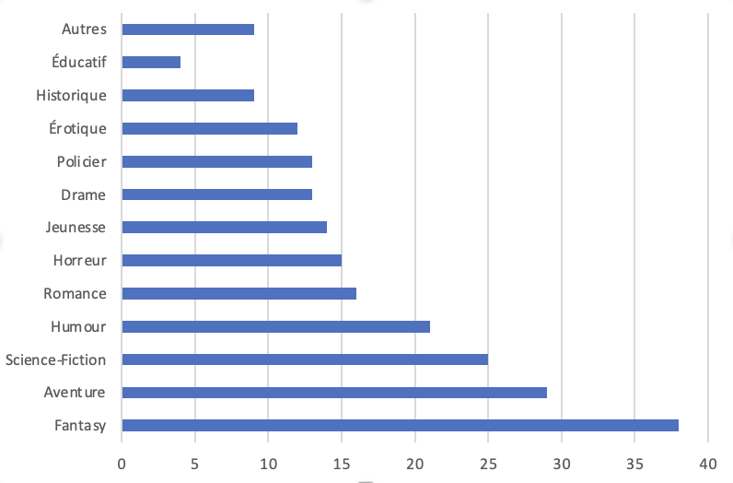
İspanyolca yanıtlar (yanıt sayısına göre sırlanmıştır)
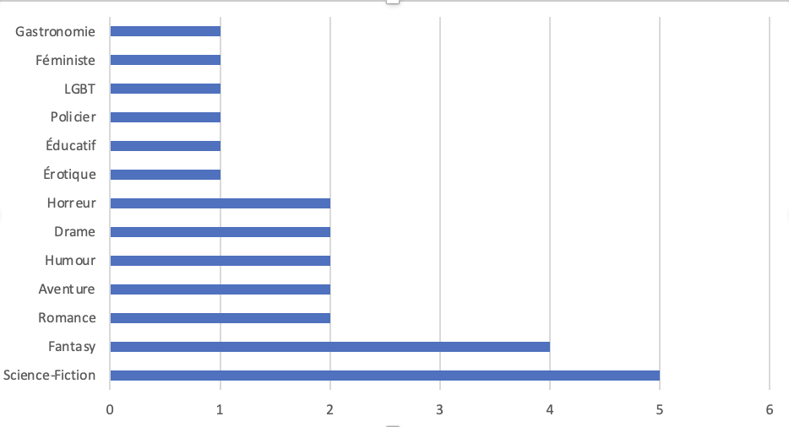

Bir çizgi roman satın alırken yazarın cinsiyetini önemser misiniz?
Fransa: Hayır %90,9
Türkiye: Hayır %97,9
İspanya: Hayır %71,4

Çizgi roman okuma alışkanlığı

Araştırma aşağıdaki bulguları ortaya çıkarmıştır:

Konuyla ilgili olarak bugüne kadar yapılan en büyük anket 2012 yılında çizgi romanların hala kadınlardan çok erkekler tarafından okunduğunu göstermiştir. "Hiç çizgi roman okumamış kadınların oranı erkeklerin iki katından fazladır (%14'e kıyasla %32)" ve "okuyucu olsalar bile [kadınlar] erkeklerden ortalama olarak daha az okumakta [ve] daha düzensiz bir okuma modeli bildirmektedirler" (Evans ve Gaudet, 2012: 4).
(kaynak: http://neuviemeart.citebd.org/spip.php?article677)

Daha sonra şu soruyu yanıtlamalarını istedik: Sizce çizgi romanların okunma biçiminde neden cinsiyet eşitsizliği var? Aşağıdaki ifadelerin her birine ne ölçüde katıldığınızı belirterek:

Kesinlikle | Çok az | Biraz | Kısmen | Yeterince | Oldukça | Kesinlikle
katılmıyorum | katılıyorum | katılıyorum | katılıyorum | katılıyorum | katılıyorum | katılıyorum
1 | 2 | 3 | 4 | 5 | 6 | 7

1. Kadınların çizgi romanlara ilgi duymaması: 1’den 7’ye kadar
2. Çizgi romanlar çoğunlukla erkek izleyicilere yöneliktir: 1’den 7’ye kadar
3. Kadın yazarlara erkek yazarlar kadar önem verilmiyor: 1’den 7’ye kadar
4. İstatistiksel olarak meslekte erkeklerden daha az kadın vardır: 1’den 7’ye kadar

İspanyol cevaplar 2. ifadeyi, Fransız cevaplar 3. ve 4. ifadeyi, Türk cevaplar ise 4. ifadeyi doğrulamaktadır.

1. Kadınların çizgi romanlara ilgi duymaması: 1’den 7’ye kadar

Fransızca yanıtlar :
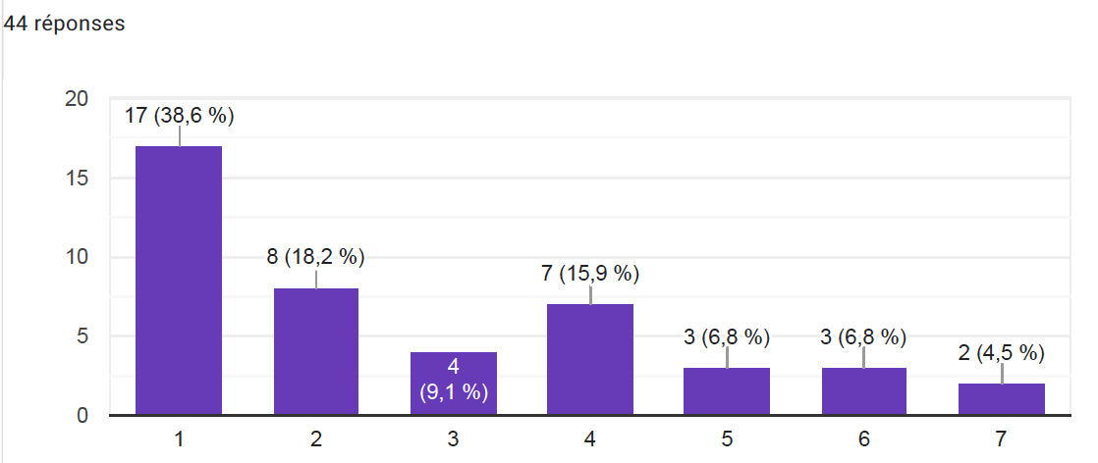

Türkçe yanıtlar :
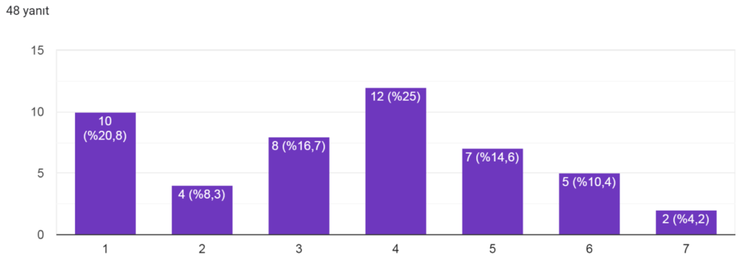

İspanyolca yanıtlar :
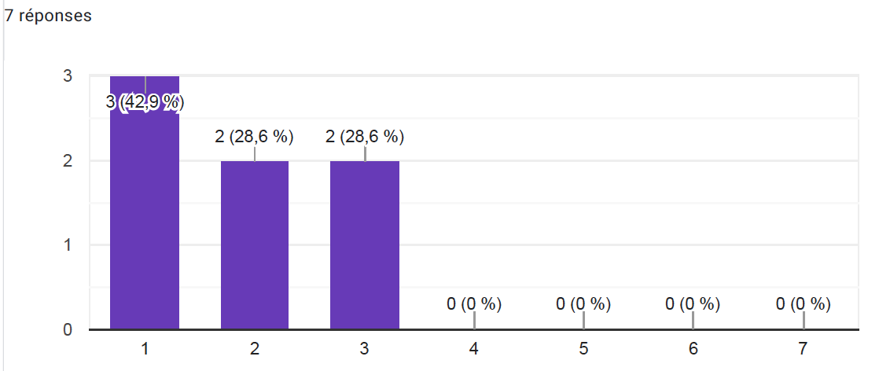

2. Çizgi romanlar çoğunlukla erkek izleyicilere yöneliktir: 1’den 7’ye kadar

Fransızca yanıtlar :
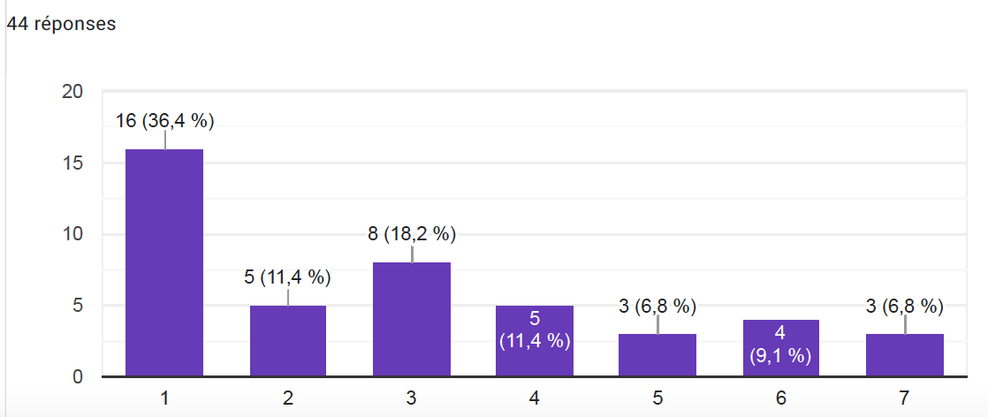

Türkçe yanıtlar :
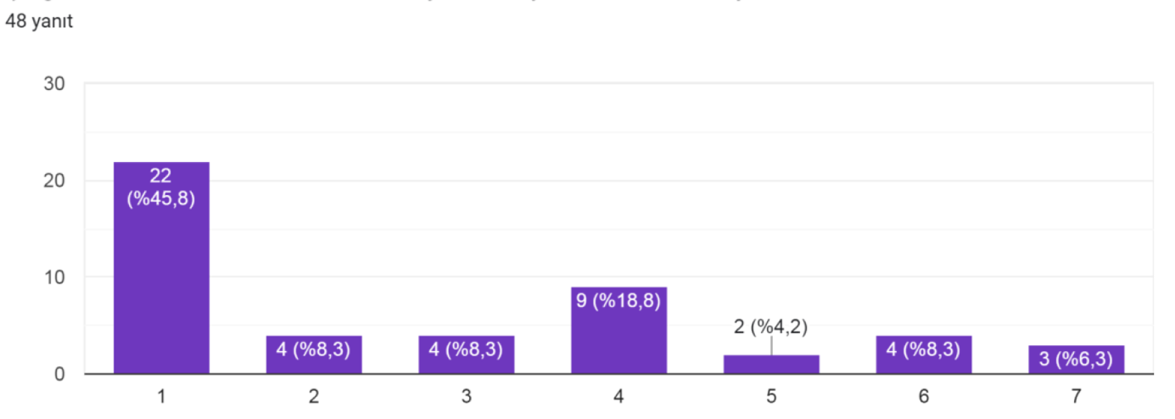

İspanyolca yanıtlar :
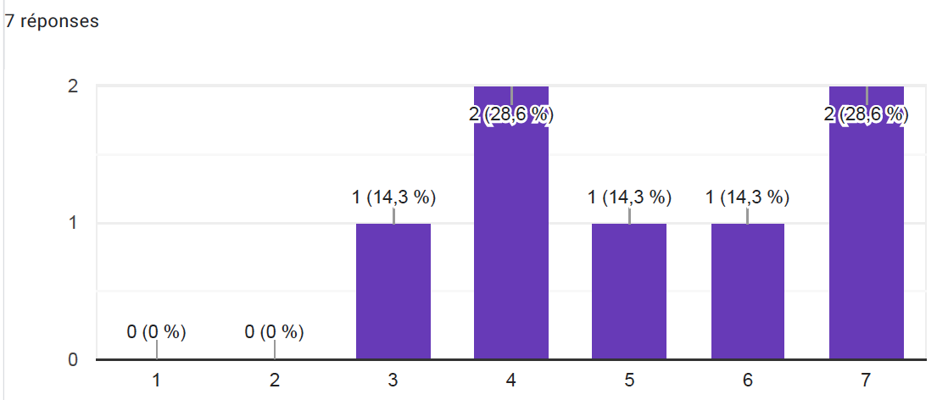

3. Kadın yazarlara erkek yazarlar kadar önem verilmiyor : 1’den 7’ye kadar

Fransızca yanıtlar :
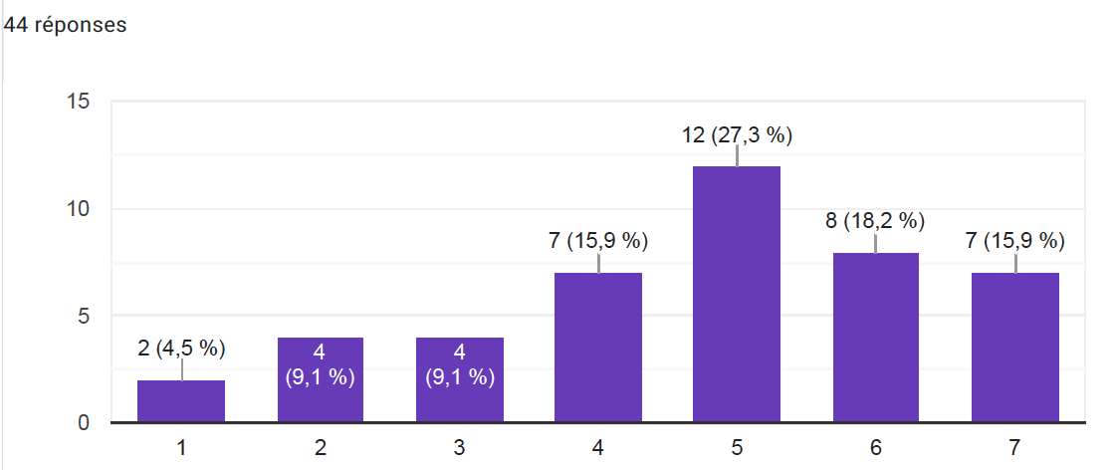

Türkçe yanıtlar :
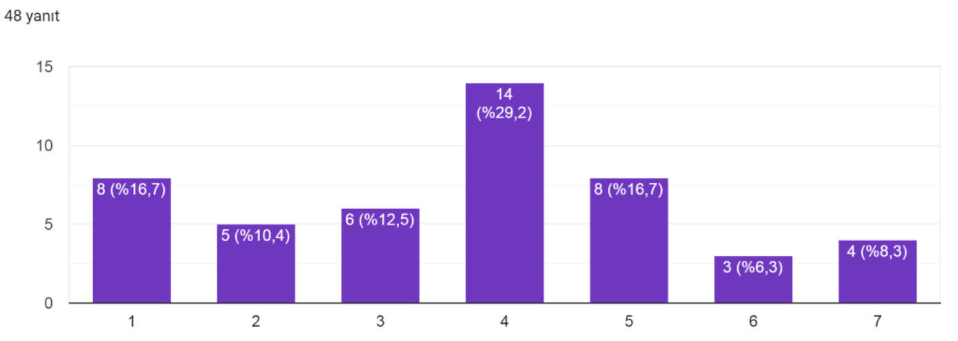

İspanyolca yanıtlar :
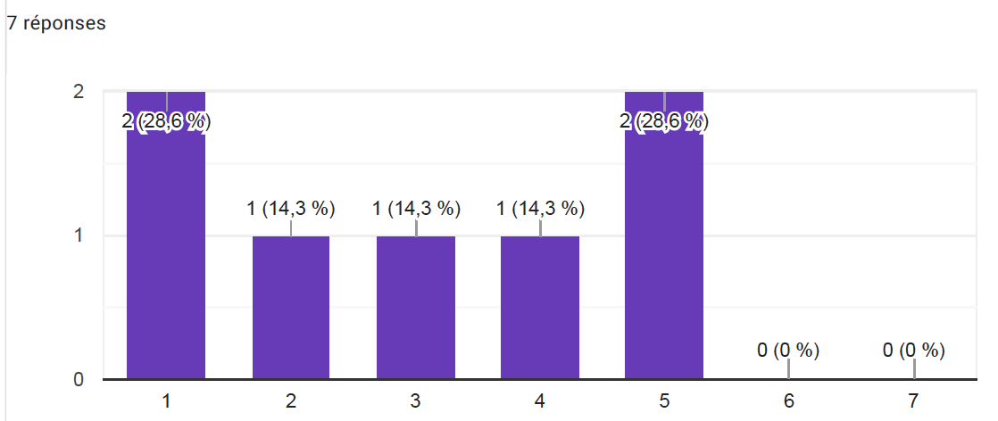

4. İstatistiksel olarak meslekte erkeklerden daha az kadın vardır: 1’den 7’ye kadar

Fransızca yanıtlar :
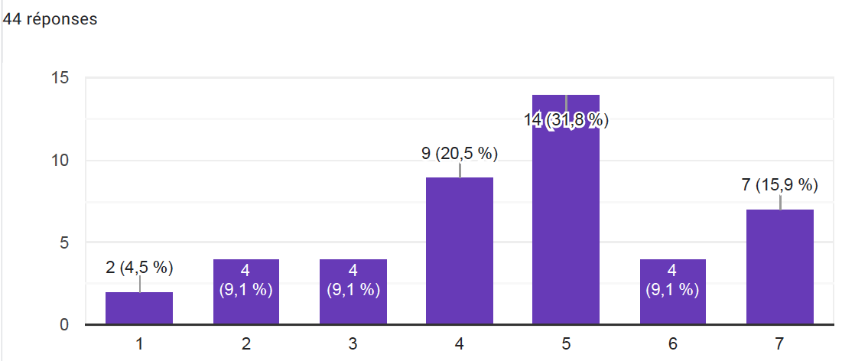

Türkçe yanıtlar :
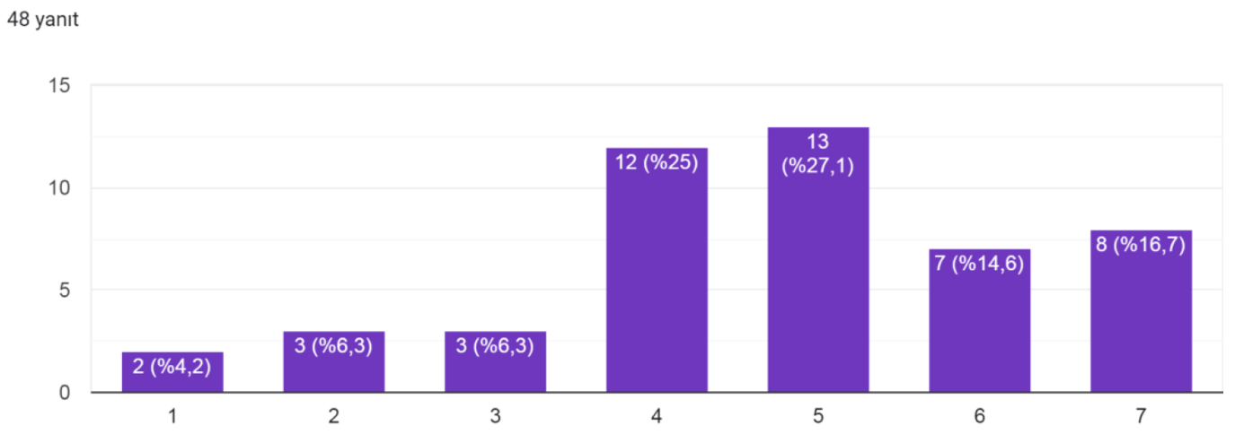

İspanyolca yanıtlar :
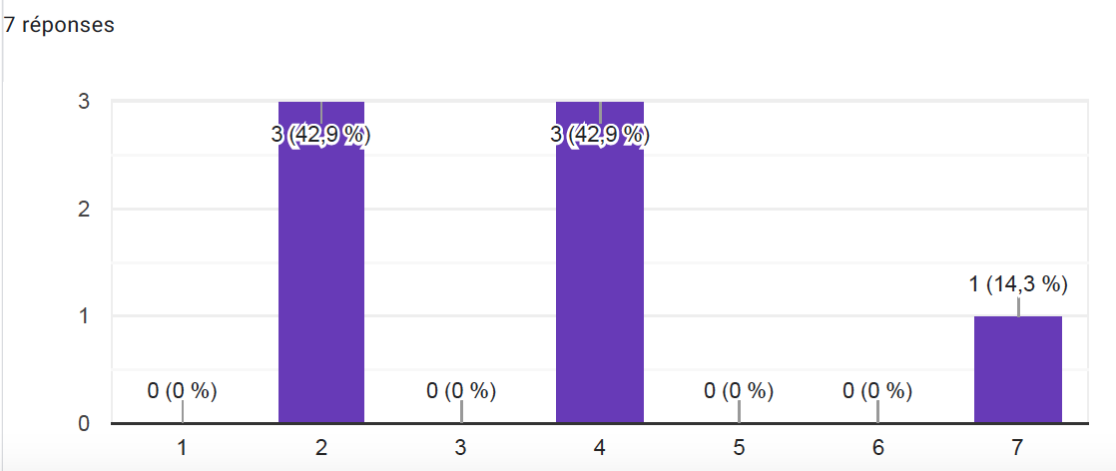

Bir yazarın tercih ettiği belirli türler ve tarzlar var mıdır?

Aşağıdaki türler teklif edildi: Fantastik, Romantik, Bilim Kurgu, Tarihi, Macera, Mizahi, Drama, Erotik, Korku, Gençlik, Eğitici, Gerilim, Diğer.
Aşağıdaki tarzlar sunulmuştur: Manga, Çizgi Roman, Fransız-Belçika ortak yapımı çizgi romanları, Grafik romanlar, Webtoon.
Birden fazla cevabı işaretlemek mümkün olmuştur. Bu araştırmada en belirgin sonuçlar seçilmiştir.
Romantik türün çoğunlukla bir kadın yazarla, Bilim Kurgu türünün ise bir erkek yazarla özdeşleştirildiği gözlemlenmiştir. Tarz açısından, türün çok daha az etkisi var gibi görünmektedir.

Kadın yazarların tercih ettikleri belirli bir tür mıdır?
Fransa: ( işaretlenen toplam cevap sayısı = 151)
Romantik %13,9; Çocuk %11,2; Fantastik %9,2; Eğitici %9,2
Türkiye: (işaretlenen toplam cevap sayısı = 298)
Romantik %11,7; Fantastik %10; Dram %9,7; Çocuk %9,3
İspanya: (işaretlenen toplam cevap = 24)
Mizah %20,8; Fantastik %16,6; Romantik %16,6

Erkek yazarların tercih ettikleri belirli bir tür var mıdır?
Fransa: (işaretlenen toplam cevap sayısı = 158)
Bilim-Kurgu %12; Gerilim %10,7; Macera %10,1; Korku %9,4; Fantastik %8,8
Türkiye: (işaretlenen toplam cevap sayısı = 315)
Bilim Kurgu %11,7; Fantastik %11,4; Macera %9,8; Gerilim %9,5
İspanya: (işaretlenen toplam cevap = 16)
Fantastik %18,7; Bilim-Kurgu; Macera %12,5; Korku %12,5

Fransızca yanıtlar (yanıt sayısına göre sıralanmıştır)

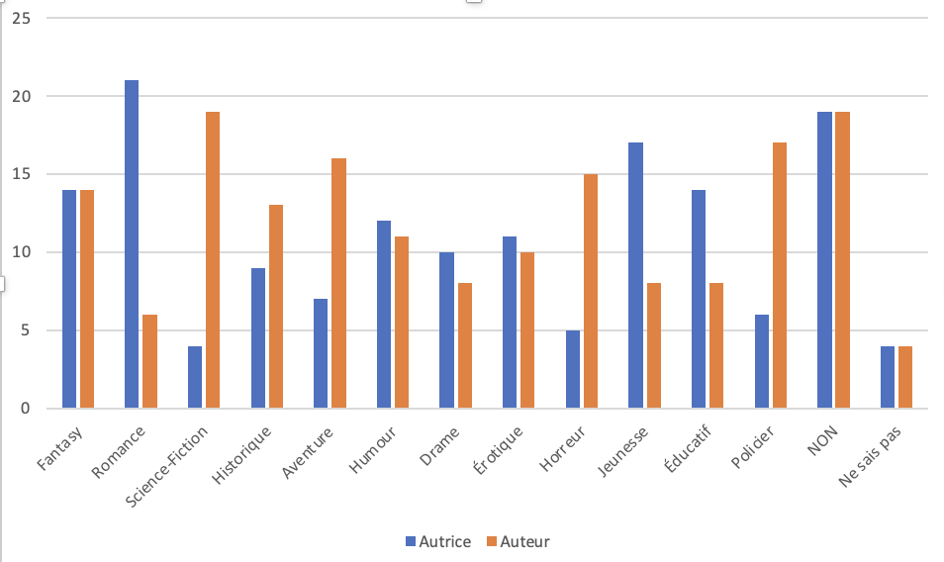
Fantastik (Fantasy) – Romantik (Romance) - Bilim Kurgu (Science Fiction)-Tarihi (Historique) – Macera (aventure)-Mizah (Humour) -Drama (Drame) -Erotik (Erotique) -Korku (Horreur) -Eğitici-(educatif) Polisye (policier)-Yok-(NON)- Bilmiyorum (ne sais pas)
Kadın yazar (autrice) Erkek yazar (auteur)

Türkçe yanıtlar (yanıt sayısına göre sıralanmıştır)

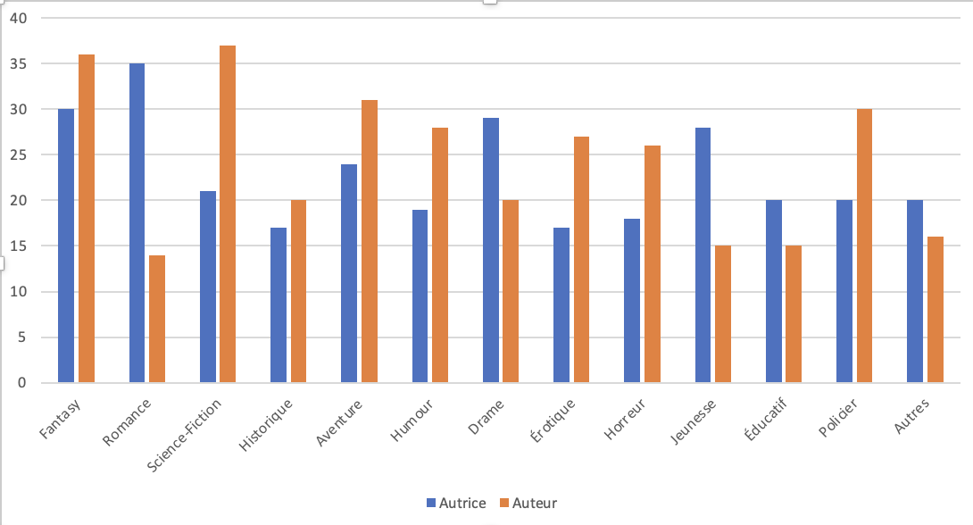
Fantastik (Fantasy) – Romantik (Romance) - Bilim Kurgu (Science Fiction)-Tarihi (Historique) – Macera (aventure)-Mizah (Humour) -Drama (Drame) -Erotik (Erotique) -Korku (Horreur) -Eğitici-(educatif) Polisye (policier)-Yok-(NON)- Bilmiyorum (ne sais pas)
Kadın yazar (autrice) Erkek yazar (auteur)

İspanyolca yanıtlar (yanıt sayısına göre sıralanmıştır)
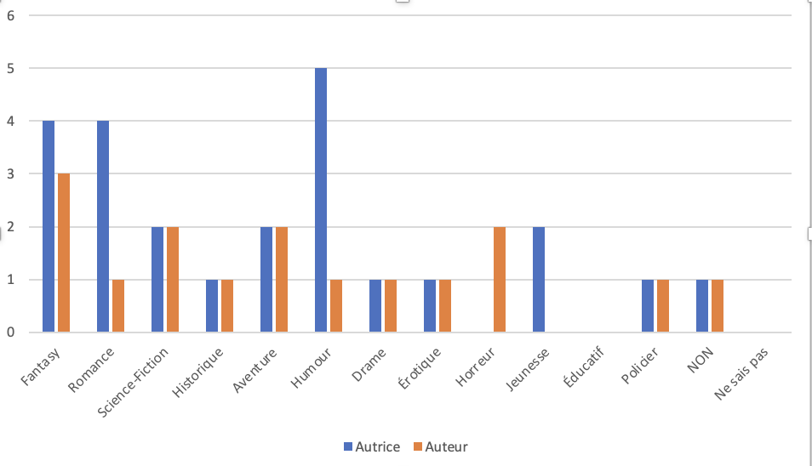
Fantastik (Fantasy) – Romantik (Romance) - Bilim Kurgu (Science Fiction)-Tarihi (Historique) – Macera (aventure)-Mizah (Humour) -Drama (Drame) -Erotik (Erotique) -Korku (Horreur) -Eğitici-(educatif) Polisye (policier)-Yok-(NON)- Bilmiyorum (ne sais pas)
Kadın yazar (autrice) Erkek yazar (auteur)

Kadın yazarların tercih ettikleri bir tarz var mıdır?
Fransa: (işaretlenen toplam cevap sayısı = 83)
Grafik roman %27,7; Webtoon %15,6; Manga %14,4
Türkiye: (işaretlenen toplam cevap sayısı = 146)
Manga %22,6; Webtoon %21,2; Grafik roman %19,1
İspanya: (İşaretlenen toplam cevap sayısı = 9)
Manga %44,4; Grafik roman %33,3

Erkek yazarların tercih ettikleri bir tarz var mıdır?
Fransa: (işaretlenen toplam cevap sayısı = 93)
Çizgi Roman %23,6; Manga %19,3; Fransız Belçika ortak yapımı çizgi roman %15
Türkiye: işaretlenen toplam cevap sayısı = 157)
Grafik roman %27,3; Manga %20,3
İspanya: (işaretlenen toplam cevap sayısı = 10)
Manga %40; Çizgi Roman %20; Grafik roman %20

Fransızca yanıtlar (yanıt sayısına göre sıralanmıştır)
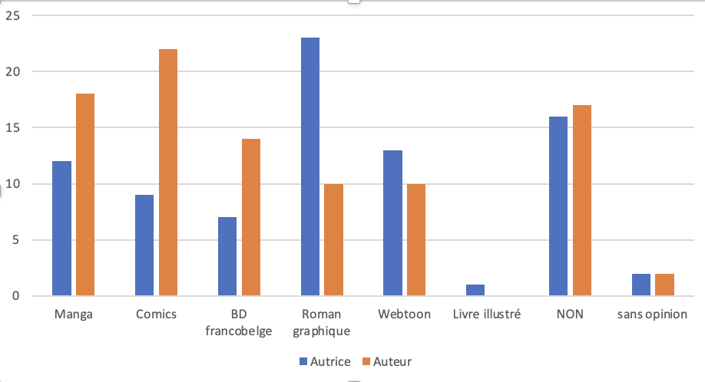
Manga- Çizgi Roman (Comics)-Fransız Belçika ortak yapımı Çizgi Roman (BD francobelge) -Grafik Roman (Roman graphique)-Webtoon- Resimli Kitap (livre illustre)-Yok (NON)-Fikrim yok (sans opinion)
Kadın yazar (autrice) Erkek yazar (auteur)

Türkçe yanıtlar (yanıt sayısına göre sıralanmıştır)
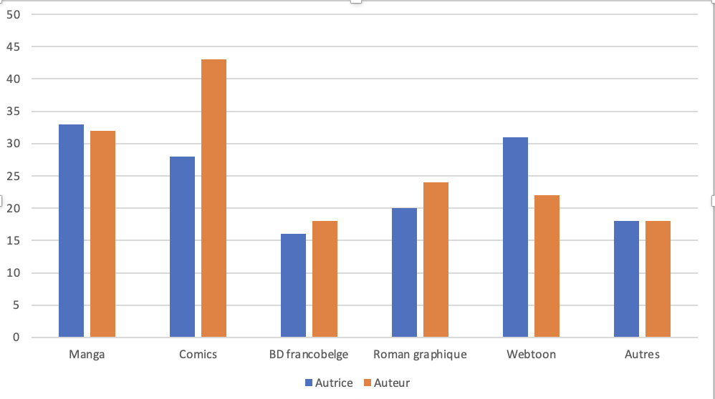
Manga- Çizgi Roman (Comics)-Fransız Belçika ortak yapımı Çizgi Roman (BD francobelge) -Grafik Roman (Roman graphique)-Webtoon- Resimli Kitap (livre illustre)-Yok (NON)-Fikrim yok (sans opinion)
Kadın yazar (autrice) Erkek yazar (auteur)

İspanyolca yanıtlar (yanıt sayısına göre sıralanmıştır)
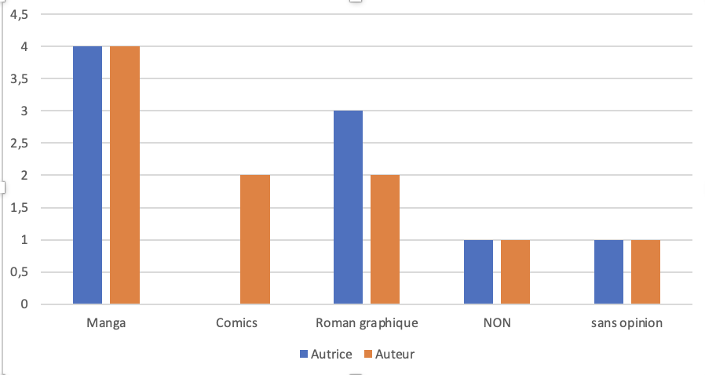
Manga- Çizgi Roman (Comics)-Fransız Belçika ortak yapımı Çizgi Roman (BD francobelge) -Grafik Roman (Roman graphique)-Webtoon- Resimli Kitap (livre illustre)-Yok (NON)-Fikrim yok (sans opinion)
Kadın yazar (autrice) Erkek yazar (auteur)

Çizgi roman yazarlığı mesleğinde cinsiyet eşitsizliği olduğunu düşünüyor musunuz?
Fransa: Evet %77,3
Türkiye: Hayır %52,1
İspanya: Hayır %85,7

Anket aşağıdaki bulguları içermekteydi:

Çizgi roman yazarlığı mesleği 2000'li yılların başından bu yana giderek kadınsılaşmıştır. Ancak, tüm profesyonellerin sadece %15'i kadındır". (kaynak:http://neuviemeart.citebd.org/spip.php?article677

Daha sonra katılımcılardan şu soruyu yanıtlamaları istenmiştir: Çizgi roman yazarlığı mesleğinde neden cinsiyet eşitsizliği olduğunu düşünüyorsunuz? Aşağıdaki ifadelerin her birine ne ölçüde katıldığınızı belirtiniz:

Kesinlikle | Çok az | Biraz | Kısmen | Yeterince | Oldukça | Kesinlikle
katılmıyorum | katılıyorum | katılıyorum | katılıyorum | katılıyorum | katılıyorum | katılıyorum
1 | 2 | 3 | 4 | 5 | 6 | 7

1. Kadınların çizgi romanlara ilgi duymaması: 1 ila 7
2. Çizgi romanlar çoğunlukla erkek okuyucu kitlesine yöneliktir: 1 ila 7
3. İstatistiksel olarak, meslekte kadın yazar sayısı erkek yazar sayısından azdır: 1ila 7

İspanyolca cevaplar 2. ifadeyi, Türkçe cevaplar ise 3. ifadeyi doğrulamaktadır. Fransızların yanıtları daha az net olup 2. ve 3. ifadeleri doğrulamakta, 2. ifade için hafif bir avantaj sağlamaktadır. Hangi ülkeden olursa olsun tüm katılımcılar kadınların çoğunlukla çizgi romanlara ilgi duymadığı görüşüne karşı çıkmıştır.

1. Kadınların çizgi romanlara ilgi duymaması: 1 ila 7

Fransızca yanıtlar:
44 yanıt
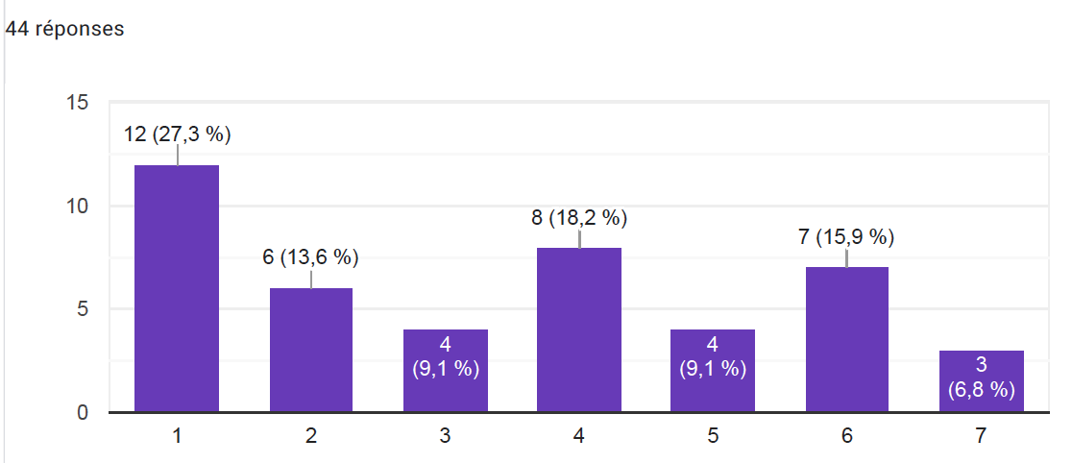

Türkçe yanıtlar:
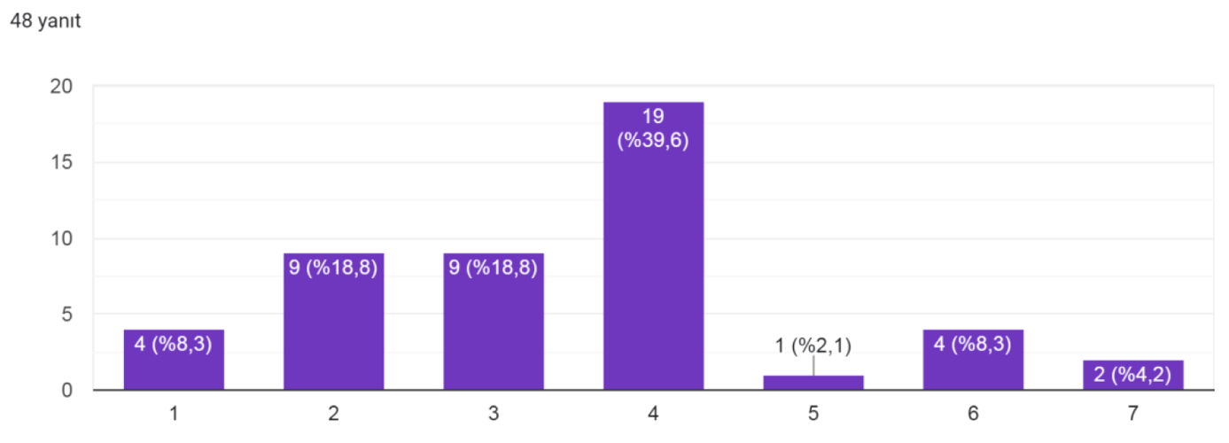

İspanyolca yanıtlar:
7 yanıt
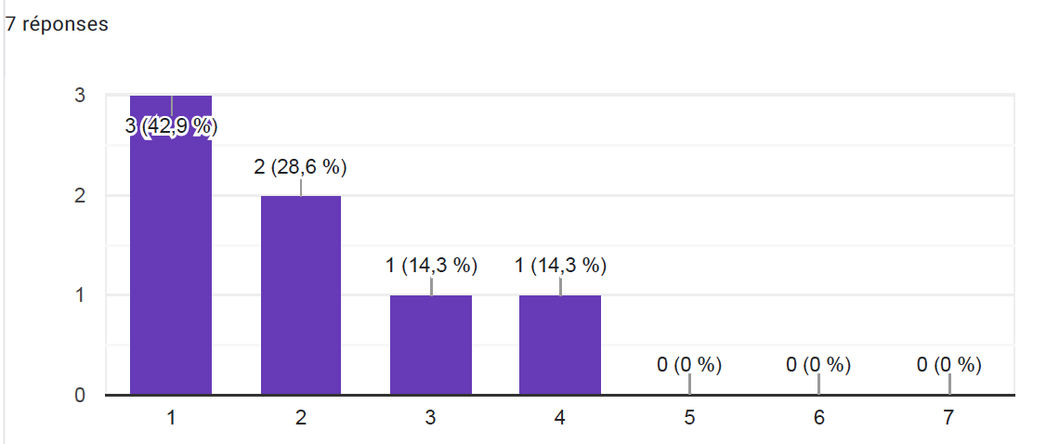

2. Çizgi romanlar çoğunlukla erkek okuyucu kitlesine yöneliktir: 1 ila 7

Fransızca yanıtlar:
44 yanıt
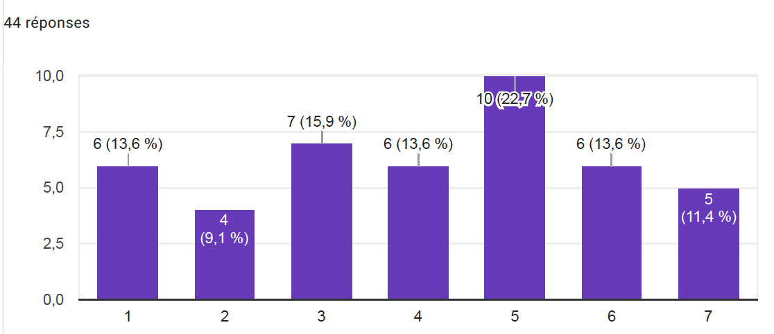

Türkçe yanıtlar :
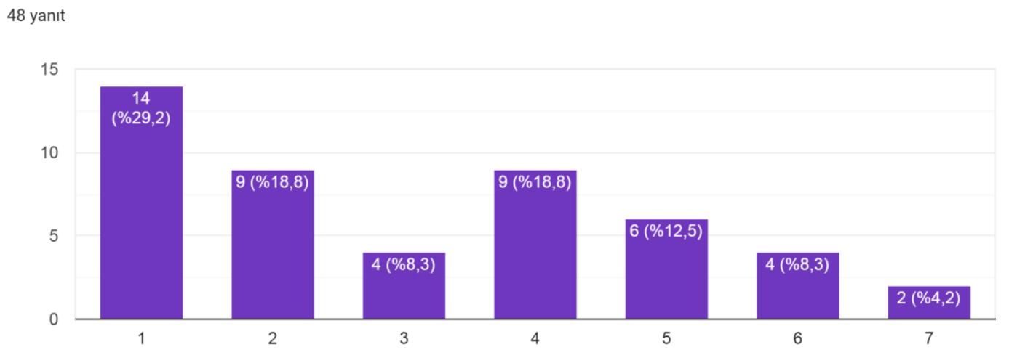

İspanyolca yanıtlar :
7 yanıt
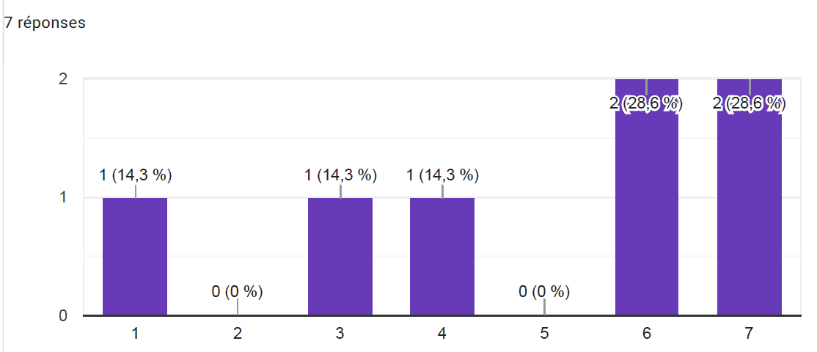

3. İstatistiksel olarak, meslekte kadın yazar sayısı erkek yazar sayısından azdır: 1ila 7

Fransızca yanıtlar :
44 yanıt
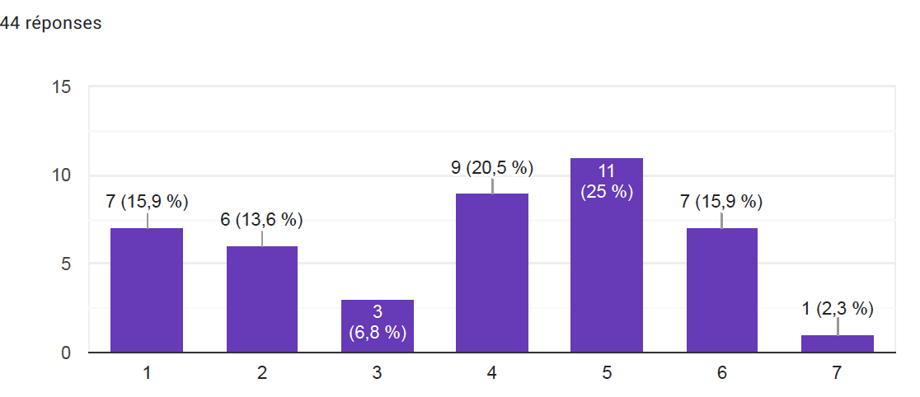
Türkçe yanıtlar:
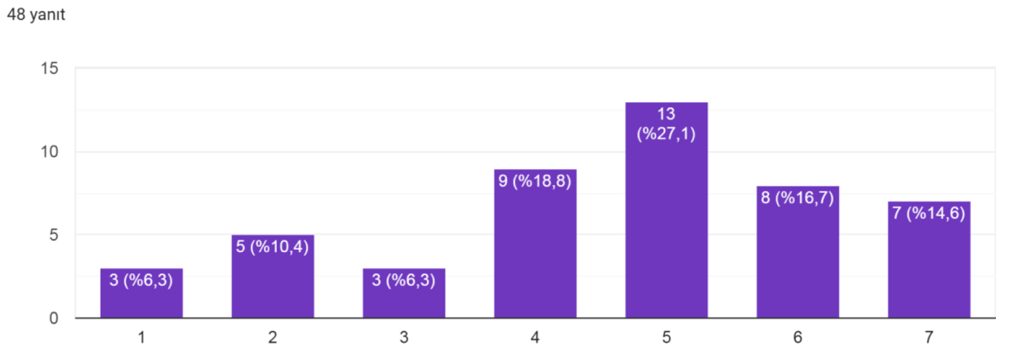
İspanyolca yanıtlar :
7 yanıt
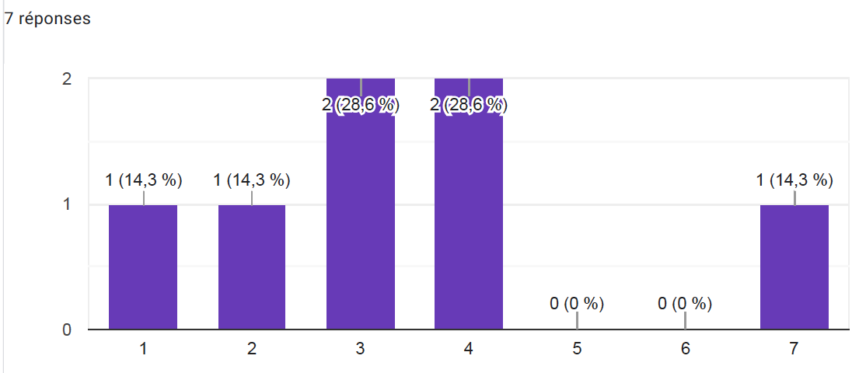

Cette question a généré de nombreux commentaires, notamment parmi les réponses françaises. Ils se répartissent en 4 tendances :

Bu soru, özellikle Fransızca yanıtlar arasında çok sayıda yoruma yol açmıştır. Bunlar 4 gruba ayrılabilir:
1) La profession serait plus accueillante aux hommes et plus valorisante pour eux. Selon un commentaire espagnol, « L'industrie de la bande dessinée est patriarcale, qu'il s'agisse des éditeurs ou des lecteurs, et je pense qu'ils considèrent encore les créations de leurs collègues féminines comme un art inférieur. »

1)Çizgi roman yazar-çizerlik mesleği erkekler yazarları daha kucaklayıcı ve onlar için daha değerli bir meslektir. Bir İspanyol yorumcuya göre, "Çizgi roman endüstrisi ister yayıncılar ister okuyucular olsun, ataerkildir, kadın yazar-çizerlerin eserleri erkek meslektaşları tarafından bir alt sanat olarak görülmektedir"

2) L'offre serait elle-même genrée : « Pour la BD "occidentale" type franco-belge et comics, je trouve qu'en effet il y a plus d'hommes que de femmes dans la profession et que cela doit influencer la proportion d'hommes/femmes dans le lectorat. Pour le manga en revanche, je pense que le métier est pratiqué autant par les femmes que les hommes. Cependant, leur production est beaucoup plus "genrée" (les femmes font des BD pour les femmes, les hommes des BD pour les hommes...). »

2)Arzın kendisi cinsiyetçidir: "Fransız-Belçika ortak yapımı çizgi romanlar gibi 'Batılı' çizgi romanlar için, meslekte kadınlardan çok erkek olduğunu ve bunun okuyucu kitlesindeki erkek/kadın oranını etkilediğini düşünüyorum. Öte yandan manga için, mesleğin hem erkekler hem de kadınlar tarafından icra edildiğini düşünüyorum. Ancak üretimleri çok daha 'cinsiyetçi' (kadınlar kadınlar için, erkekler erkekler için çizgi roman yapıyor...)."

3) Okurların kadın yazarlardan farklı beklentileri vardır: "Kadınlar üzerindeki toplumsal baskı ve ciddi ve yetişkin olarak kabul edilen şeyleri okumanın önemi".

4) Bununla birlikte, cinsiyet ayrımları okuyucu ilgisi açısından önemini kaybetme eğilimindedir. "Erkek ya da kadın olmak bir özellik değil bence. Daha az kadın var çünkü sektörde çok uzun süredir yer almıyorlar ama işler değişiyor. Ayrıca, çizgi roman gibi bir ürünün tüketiminde cinsiyetin pek bir rol oynamadığını, bunun daha çok eğitim/yaş vb. ile ilgili bir mesele olduğunu unutmamalısınız. Çoğu zaman bir çizgi romanı hikayesi, kapağı için satın alırız, ancak sanatçının, yazarın satın almada belirleyici faktör olduğunu düşünmüyorum".

Çizgi roman karakteri

Karakter oluşturmada cinsiyet önemli midir?
Fransa: hayır %70,5
Türkiye: hayır %60,4
İspanya: hayır %57,1

Katılımcılara cevapları hakkında yorum yapma fırsatı verilmiştir. Sadece İspanyolca ve Fransızca cevaplar yorumlanmıştır.
İspanyol ve Fransız yorumların çoğunluğu karakterin hikâyenin tutarlılığı için önemini vurgulamıştır: "Bir karakterin cinsiyeti ancak hikâyeye hizmet ediyorsa önemlidir". Eğer hikâye "sosyal meseleler ve ayrımcılıkla ilgiliyse, cinsiyet esastır", "eğer hamilelik hakkında bir çizgi roman ise, bir erkek karakteri yerleştirmek zor olabilir". Ancak " karakterin amaçlarından biri kimliğini savunmaksa" dikkate alınması gereken tek unsur cinsiyet değildir. Dolayısıyla, cinsiyet anlatımda bir rol oynasa da, "bir karakterin çekiciliği cinsiyetinden değil hikayesinden kaynaklanır", "temsil edeceği değerler her şeyden daha önemlidir", esas olan "eylemleri", "cesareti veya önemsediği insanları korumak istemesidir".
Yorumların çoğunluğu dikkate alındığında, bu ayrımı yapmanın ne bir nedeni ne de bir faydası vardır çünkü okuyucular bir erkek, bir kadın veya non-binary, bir robot, bir hayvan, bir avatar karakterle de özdeşleşebilir: "cinsiyet son yıllarda giderek daha az önemli hale geldi", "beni ilgilendiren daha çok grafiklerin kalitesi ve karakterin derinliği".

Quelques commentaires précisent que le genre du personnage reste un déterminant, soit du fait du poids des stéréotypes (que le récit conforte ou dénonce), soit parce qu'il permet une meilleure identification : « La femme tient souvent un rôle de séductrice, de faille pour l'homme » ; « Oui, on ne les voit pas forcément de la même manière, c'est bien stéréotypé ce que je vais dire, mais quand le personnage est un homme, j'attends de lui qu'il soit fort et une femme qu'elle soit sensible (mais quand parfois c'est l'inverse ou tout autre, je suis contente, c'est bien devoir un homme qui montre sa sensibilité et une femme qui montre de la force, c'est d'ailleurs ce genre de personnage qui je cherche en lisant des livres). » ; mais aussi : « Je prête attention au genre, car je suis sensible quand l'auteur.trice arrive à sortir des stéréotypes de genre justement. »
Birkaç yorum, karakterin cinsiyetinin, ya stereotiplerin ağırlığı nedeniyle (hikayenin pekiştirdiği ya da kınadığı) ya da daha iyi özdeşleşmeye sağladığı için belirleyici bir faktör olmaya devam ettiğine işaret ediyor: "Kadın genellikle baştan çıkarıcı rolünü oynar, erkeğin zayıf noktasıdır"; "Ama karakter erkek olduğunda, erkeğin güçlü, kadının ise hassas olmasını beklerim (ama bazen tam tersi olduğunda da mutlu olurum, hassasiyet gösteren bir erkeğin ve güç gösteren bir kadının olması iyidir, kitap okurken aradığım karakter türü budur). "Cinsiyet konusuna da dikkat ediyorum, hassas noktam ise yazarın toplumsal cinsiyet kalıplarını kırmayı başarması”
İlginç bir noktaya dikkat çekmek gerekiyor, azınlık bir grup için bu sorunun hiçbir anlamı olmaması ya da ilgi çekmemesidir: "Bu ayrıntılara dikkat etmiyorum"; "Bilmiyorum".

Son olarak, anket, sonuçlardan veya yorumlardan tespit edebildiğimiz bazı eksiklikleri ortaya çıkardı. Örneğin, ankette karakterlerin cinsiyetiyle özdeşleşmeye ilişkin iki soru yer alıyordu, ancak cevaplar kullanılamadı çünkü bir karakterin davranışının erkeksi mi yoksa kadınsı mı olduğu sorusunun tartışmaya açık olduğunun farkındayız, çünkü bu soru çok sayıda faktör (sosyal, kültürel) tarafından belirleniyor ve daha yaygın olarak beklenen ve sosyal arenada kişiyi Erkek veya Kadın kategorilerinden birine atayan kalıplaşmış özelliklere (eylemler ve düşünce biçimleri) dayanıyor.

Sonuç

Sunulan sonuçların kültürel bağlamı hakkında daha fazla bilgi edinmek için sizi Fransız (Anne Defréville, Ismaël Méziane, Thierry Plus) ve İspanyol (Aly Rueda Alarcón) yazarlarla yapılan röportajları ve Juliette DUMAS'ın (IREMAM, Aix-Marseille Üniversitesi) "Mettre en BD des héroïnes de guerre: la série turque Nos femmes héros" (Savaş kahramanlarını çizgi romana taşımak: Türk dizisi Kadın Kahramanlarımız) başlıklı makalesini okumaya davet ediyoruz.

Daha önce rapor edilen yorumlar ve anketin sonunda bize bırakılan yorumlar (ankete yorum bırakma fırsatı verildi) aşağıdaki 4 ana eğilimi vurgulamaktadır:
1) Fransız yorumlarında, sorulan soruların bazen basit veya önyargılı olduğu düşünülmüştür: "Sorularınızın terimleri konusunda daha spesifik olmalısınız, bazıları belirsiz ve yoruma açık".
2) Fransız yorumlar anket çalışmasının ele alınan konunun önemini vurgulamak için bir fırsat sunduğuna da dikkat çekmektedir: "Yaklaşımınız için teşekkür ederim, çünkü istatistikler çizgi roman dünyasında eşitliğin henüz sağlanamadığını gösteriyor! Anketinizin -sanırım- savunduğunuz değerleri (cinsiyetler arasında ayrım yapılmaması) tam olarak yansıtmamasına üzüldüm"; anket toplumsal cinsiyet meselesinin karmaşıklığını daha ayrıntılı bir şekilde işleyebilirdi: “Böyle bir anketin yapılması iyi bir şey ancak kadının yeri ile ilgili konu hala ele alınması gereken bir konu olduğu aşikardır. Geçen yıl Superman'in oğlunun eşcinselliğini açıklamasına verilen tepkilerden sonra LGBTQIA++ karakterlerle ilgili sorunlara daha az yer verilmesinden üzüntü duyuyorum. Bu konuda bir araştırma yapacak mısınız?"
3)Özellikle Türkiye'den gelen bazı yorumlar, genelde cinsiyet meselesinin (yazarlar, karakterler, tarzlar, yaratım ve tanımlama türleri) kitap sektörünün okur kitlesi ve pazarlama ve pazarlama stratejileriyle yakından bağlantılı olduğuna işaret etmektedir. "Çizgi romanların pazarlama açısından cinsiyeti belirlediği ve belli bir kitleye satıldığı doğru. Ancak bunun dışında herkes çizgi roman okuyabilir. Çizgi romanların sadece erkekler ve kadınlar için olduğu fikri doğru değil. Sektörde az sayıda kadın olmasının nedeni sektörün getirdiği zorunluluklar olabilir"; "Kadınların çizgi romanlara daha az ilgi göstermesi ve benzer eserlerin erkek okurlar için yapılması nedeniyle bu alanda para kazanma niyetinin büyük rol oynadığını düşünüyorum."
4) Ancak bu konular, özellikle Manga gibi yeni türlerin ortaya çıkmasıyla birlikte önemli ölçüde değişmektedir. "Kadınlar çizgi roman okumayı tercih etmiyorsa, burada herhangi bir eşitsizlik olduğunu düşünmüyorum. Kadınların ilgisiz olduğu grupta az sayıda yazar olması da normal ayrıca erkeklerden daha az sayıda olsalar bile, özellikle manganın çok büyük bir kadın okuyucu kitlesi var. Dahası, günümüz dünyasında büyük şirketler cinsiyetten bağımsız olarak hikayeleri kabul etmek ve yayınlamak için adımlar atıyor. Yani bence ortada eşitsizlik olarak nitelendirilebilecek bir durum yok. Kadın okur sayısının az olması ve okuyanların da büyük bir kısmının okur olarak kalması yine kadınların kendilerinden kaynaklanıyor. Günümüz dünyasında her türlü kaliteli içeriğe yer var. Cinsiyeti ne olursa olsun..."; "Herkesin kendinden bir parça bulabileceği animasyon, çizgi roman ve mangaları dört gözle bekliyoruz..."
Çizgi romanlarda kadınların yerinin sorgulandığı ve insanları mobilize ettiği inkar edilemez! İster yazarlarla, ister karakterlerle, isterse de okurlarla ilgili olsun, bu konunun tartışmaya yol açtığı açık. Bu tartışmanın olumlu olduğunu düşünüyoruz, çünkü büyük ölçüde toplumlarımız karşı karşıya oldukları toplumsal cinsiyet klişeleri tartışıyor. Anket, tasarımında bazı zayıflıkları ortaya çıkarmış olsa da, bu konularla yüzleşecekleri mesleklere girmeye hazırlanan öğrencilerin kolektif bir çabasının ürünüdür. Kendi sorgulamalarına ışık tutmakta ve katılımcıların, profesyonellerin ve okuyucuların verdiği cevaplar kadar onları rahatsız eden konular hakkında da bilgi vermektedir. Aynı zamanda kendilerini toplumsal cinsiyet meselelerinden özgürleştirme arzularını ve gelecekteki yaratımlarında ve hedefledikleri meslekte kalıp yargıların ağırlığına dikkatlerini vurguluyor. Bu anlamda, belki de bu mesleğin geleceğinin giderek daha anlamlı bir şekilde yanıt verebileceği bazı soruları ortaya atma erdemine sahip gibi görünüyor.

